Praxisbericht institutionalisiertes Grassroots Open Access

Beitrag der Vernetzungs- und Kompetenzstelle Open Access Brandenburg (VuK) zum Open Access Tracking Project (OATP)

**Vernetzungs- und Kompetenzstelle Open Access Brandenburg**

Mit der Verabschiedung der Open-Access-Strategie des Landes Brandenburg[1] am 8. August 2019 verpflichtete sich das Land Brandenburg unter anderem zur Einrichtung einer Landesstelle zur Unterstützung der acht durch das Ministerium für Wissenschaft, Forschung und Kultur geförderten Hochschulen bei der Open-Access-Transformation. Im Anschluss an zwei Vorprojekte zur Konzeption und zur Bedarfsabschätzung zu Open-Access-spezifischen Kompetenzen an den Hochschulbibliotheken nahm die *Vernetzungs- und Kompetenzstelle Open Access Brandenburg (VuK)*[2] zum 1. April 2021 die Arbeit auf. Die Arbeitsaufgaben der VuK reichen von Strategieberatung über Informationsvermittlung, Einrichtung und Betrieb eines landesweiten Publikationsfonds für Open-Access-Monografien, Aufbau und Durchführung eines Open-Access-Monitorings für Brandenburg bis zur Koordination und Vernetzung der Community. Dafür stehen aktuell zwei Vollzeitstellen zur Verfügung. Der Aufbau der VuK und ihrer Teilprojekte erfolgen agil und unter Berücksichtigung der immer wieder spontan aufkommenden Bedarfe aus den Einrichtungen und der Open-Access-Community. So ist es auch nur folgerichtig, dass die VuK inzwischen auch als Anknüpfungspunkt für weitere Spin-off-Projekte, wie das im September dieses Jahres gestartete Projekt “Kulturwandel in der Rechtswissenschaft” (KidRewi),[3] fungiert. Momentan wird die VuK evaluiert und aktiv weiterentwickelt.

Im vorliegenden Beitrag wird eine besondere Facette des auf die Open-Access-Community gerichteten Engagements der VuK beleuchtet: das Einpflegen von Quellen und Publikationen zum Thema Open Access aus dem Umfeld der VuK in das “Open Access Tracking Projekt”.

**Open Access Tracking Projekt**

Das “Open Access Tracking Projekt” (OATP) ist ein von Peter Suber[4] gegründetes Projekt zur Verschlagwortung von Webinhalten zum Themenfeld Open Access. Besonderheiten des Projekts sind, dass es auf einem rein Community-basierten Ansatz (*crowd-sourced*) aufbaut und die verschlagwortenden Personen nicht speziell geschult oder ausgebildet sein müssen (*social tagging*).[5] Lediglich ein Set von grundlegenden Konventionen[6] sollte beim sogenannten *Taggen* eingehalten werden. Technisch baut der Dienst auf der von der Harvard University entwickelten (ebenfalls unter der Leitung von Peter Suber) und betriebenen Social-Tagging-Plattform TagTeam[7] auf. OATP ist auf TagTeam ein sogenannter *Hub*. Team-Hubs sind abgegrenzte Bereiche, in denen die jeweiligen Teams kollaborativ Tags für ihre Inhalte zusammenstellen.[8] Die Hubs sind grundsätzlich öffentlich.[9]

Bezüglich der Inhalte gibt es neben dem Themenbezug zu Open Access und der Anforderung, dass die Inhalte per URL auffindbar sein müssen, keine weiteren Einschränkungen – kreative Arbeiten, Stellenangebote, Veranstaltungshinweise, aber natürlich auch Publikationen über Open Access sowie alle weiteren denkbaren Inhalte sind ausdrücklich gewünscht.[10]

Der Nutzen von OATP ergibt sich aus der Präsentation der getaggten Inhalte: Alle verschlagworteten Inhalte (*items*) werden chronologisch im sogenannten *main feed* dargestellt, aber jedes *Tag* für sich wird ebenfalls in einem getrennten Feed abgebildet. Die einzelnen Feeds können so nach individuellen Vorlieben oder Anforderungen abonniert (RSS, ATOM, JSON) werden – analog eines klassischen Alertdienstes. Einmal ins System aufgenommene Items sind aber nicht statisch, sondern können jederzeit um weitere Tags ergänzt werden – und dies von allen am Projekt teilnehmenden Konten, wodurch das auf der Plattform kumulierte Wissen fortwährend um weitere Informationen oder Zuordnungen angereichert wird.

Der Weg zur aktiven Teilnahme an OATP ist dabei denkbar einfach und erfordert lediglich vier Schritte:[11]

1. Erstellung eines TagTeam-Accounts,
2. Freischaltung für OATP,
3. Einrichtung eines Tagging-Bookmarks im Browser,
4. Kenntnisnahme (und Einhaltung!) der Konventionen.[12]

Die OATP-Schlagworte sind grundlegend nach dem Muster *oa.[tag]* aufgebaut. Neben einigen vorgegebenen und vielen durch erstmalige Verwendung angelegten Tags ist es auch möglich, eigene Tags zu kreieren und dadurch eigene Communitys abzubilden – so hat die VuK beispielsweise den Tag oa.vuk eingeführt und durch kontinuierliche Nutzung inhaltlich befüllt. Durch das Tagging-Bookmark wird die Oberfläche zum Erfassen und Editieren aufgerufen, über die neben den Tags eine Reihe weiterer Metadaten angegeben werden. Einige dieser Felder werden automatisch aus den Informationen der jeweiligen Webseite vorausgefüllt (zum Beispiel das Feld Titel und URL). Unabhängig von der Sprache der jeweiligen Ressource soll bei jeder Verschlagwortung eine kurze Beschreibung in englischer Sprache beigefügt werden, was dank Übersetzungstools wie DeepL[13] schnell erledigt ist.

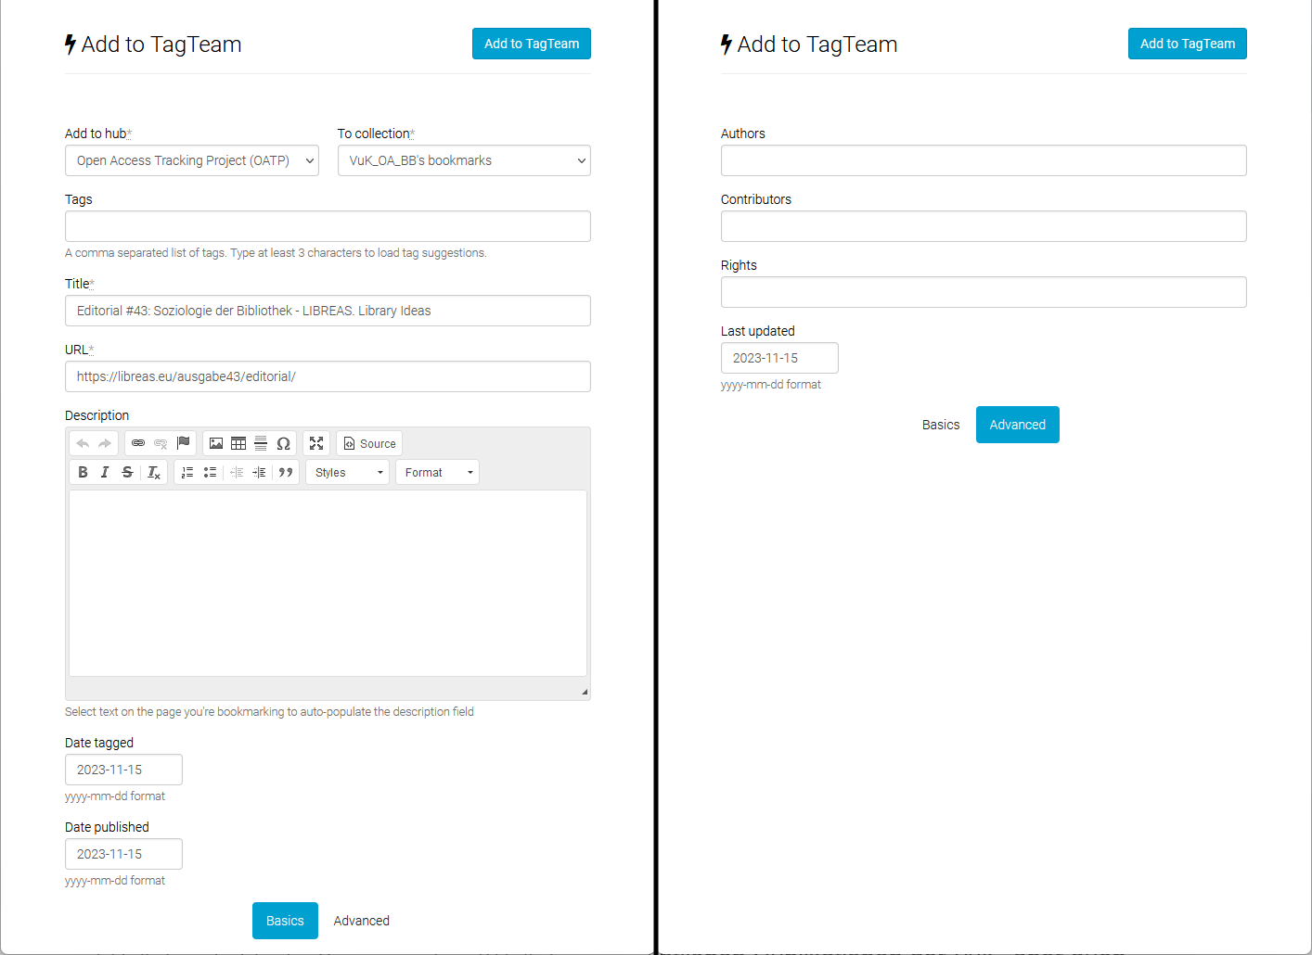

*Bildunterschrift: Über das Tagging-Bookmark aufgerufene Seite zur Verschlagwortung und Angabe weiterer Metadaten.*

**VuK x OATP**

Die Vernetzungs- und Kompetenzstelle Open Access Brandenburg wirkt neben ihren offiziellen Aufgaben aktiv auch an Grassroots-Open-Access-Projekten wie OATP mit. So werden monatlich die jeweils veröffentlichen Publikationen der VuK, aber auch Veröffentlichungen zum Thema Open Access aus dem Land Brandenburg von der VuK per OATP verschlagwortet. Diese Arbeit integriert sich in bestehende Workflows zur Sicherung eigener Inhalte und wird durch eine studentische Hilfskraft des Projekts durchgeführt. Der Umfang dieser Tätigkeit beläuft sich pro Monat aktuell auf ungefähr zwei Stunden – sie ist aber stark vom Aufkommen der zu verschlagwortenden Inhalte abhängig und kann somit für andere Institutionen variieren.

Da sich die VuK selbst noch im Status der Erprobung des Dienstes befindet, ist die Verschlagwortungstiefe bisher nicht sonderlich hoch. Die durch die VuK meistgenutzten *tags* sind aktuell oa.vuk (unser eigener Tag für Inhalte von uns), oa.new (für Inhalte, die in den letzten sechs Monaten erschienen sind), oa.german (für Inhalte auf Deutsch) und oa.germany (für Inhalte aus Deutschland).

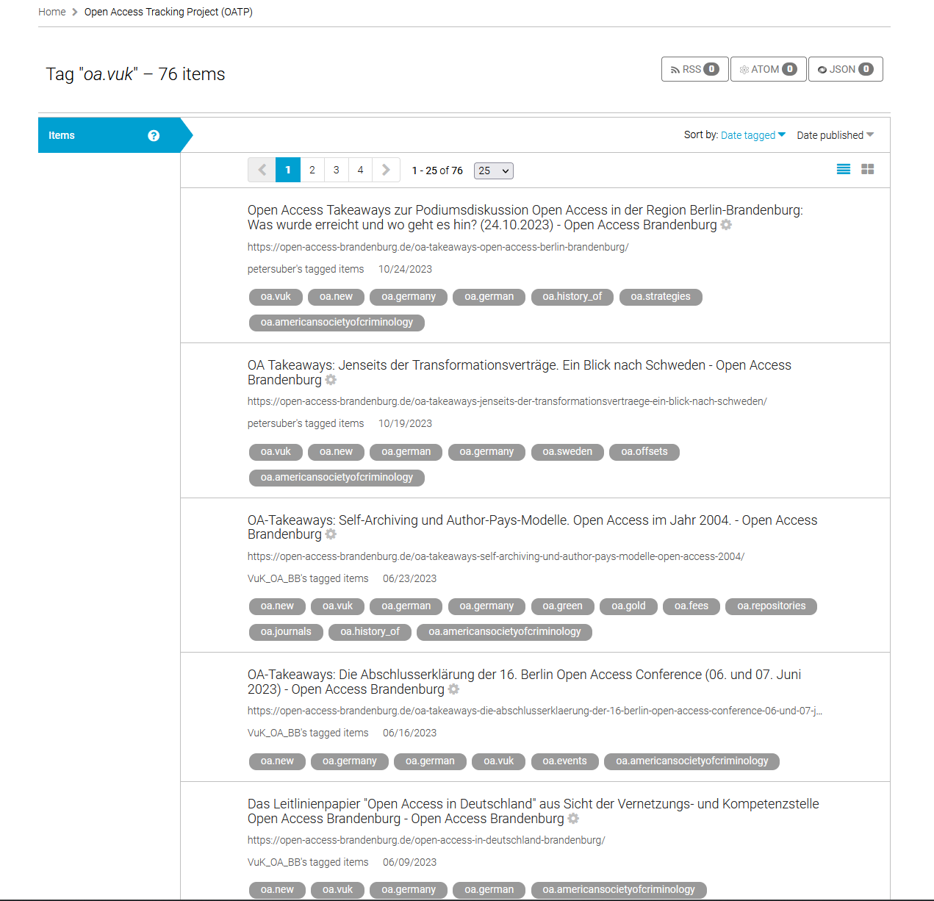

*Bildunterschrift: Screenshot der Übersicht des Tags oa.vuk.*

**Macht mit!**

Bibliotheken und andere Informationseinrichtungen verwalten nicht nur Wissen und Informationen im Auftrag von oder für Wissenschaftscommunitys, sondern sind immer auch Teil dieser Communitys. Als den Prinzipien des Open Access verpflichtete Einrichtungen sollten sie insbesondere auch Ansätze wahrnehmen, welche *community-driven* sind, diese bewerben und sich aktiv im Rahmen ihrer Möglichkeiten beteiligen. Die Open-Access-Bewegung als Ganzes ist immer nur so stark wie das Engagement der sich einbringenden Anhänger*innen zusammen genommen. Neben rein idealistischen Beweggründen zur Teilnahme stellt ein solches Engagement immer auch einen kommunikativen Mehrwert für die jeweilige Institution und ein gelebtes Bekenntnis zu Open Access als solches dar.

Jede weitere *taggende* Person oder Institution würde das Projekt und die Open-Access-Community stärken und den Transformationsprozess ein kleines Stück voranbringen. Zugleich schreibt sich eine teilnehmende Institution selbst sichtbar und dadurch auch vorbildhaft in diesen Gesamtkatalog der Open-Access-Aktivitäten ein.

*Die Anregung wurde auch in die Redaktion der LIBREAS eingebracht und dort gerne aufgenommen.*

1. <https://doi.org/10.5281/zenodo.3757920>
2. <https://open-access-brandenburg.de/>
3. <https://kidrewi.de>, siehe auch Hantow, Jonas: Projektstart: KidRewi öffnet Türen für mehr Open Access in der Rechtswissenschaft. In: open-access-brandenburg.de / Newsblog. <https://open-access-brandenburg.de/projektstart-kidrewi-oeffnet-tueren-fuer-mehr-open-access-in-der-rechtswissenschaft/>
4. <https://de.wikipedia.org/wiki/Peter_Suber>
5. Suber, Peter: The open access tracking project (OATP). In: SPARC Open Access Newsletter, issue #133. May 02, 2009. <http://nrs.harvard.edu/urn-3:HUL.InstRepos:4322586>
6. Diese und weitere Informationen wie FAQ sind im Wiki des Projekts nachzulesen: <https://cyber.harvard.edu/hoap/Open_Access_Tracking_Project>
7. <https://cyber.harvard.edu/research/tagteam>
8. <https://cyber.harvard.edu/hoap/TagTeam_FAQ#How_do_I_create_a_TagTeam_hub.3F>
9. <https://cyber.harvard.edu/hoap/TagTeam_FAQ#How_do_I_create_a_private_hub_or_use_private_tags.3F>
10. Suber, Peter: The open access tracking project (OATP). In: SPARC Open Access Newsletter, issue #133. May 02, 2009. <http://nrs.harvard.edu/urn-3:HUL.InstRepos:4322586>
11. Ausführliche Anleitung mit Links unter: <https://cyber.harvard.edu/hoap/Get_started_as_a_tagger>
12. <https://cyber.harvard.edu/hoap/OATP_conventions>
13. <https://www.deepl.com/de/translator>